КГУ «Малиновская ООШ»
(наименование организации образования)
Поурочный план или краткосрочный план для педагога организаций среднего образования
Урок №149 Тема: Угол
Раздел |  | 5.4B Углы. Многоугольники
ФИО педагога |  | Бейсенова Гульжан Мухаметкумаровна
Дата
Класс 5 |  | Количество присутствующих: |  | Количество отсутствующих:
Тема урока |  | Угол
Цели обучения в соответствии с учебной программой |  | 5.3.3.3 решать задачи на нахождение градусной меры угла, на сравнение углов;
Цели урока |  | Учащиеся:  Будут уметь решать задачи на нахождение градусной меры углов, на сравнение углов
Ход урока
Этап урока | Действия педагога |  | Действия ученика |  | Оценивание | Ресурсы
Начало урока | Приветствие, организует внимание учащихся |  | Организуются, настраиваются на работу
 | Проверка домашнего задания.  Проверка выполненных заданий. |  | Анализируют правильность выполнения задания, находят ошибки и обосновывают выявленные ошибки.  Самопроверка.  Оценивают свою работу |  | Оценивание учителем после проверки тетрадей. | Учебник  Тетради
 | Актуализация знаний:  Работа в парах:  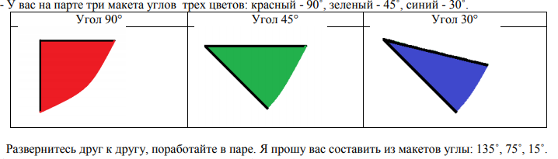  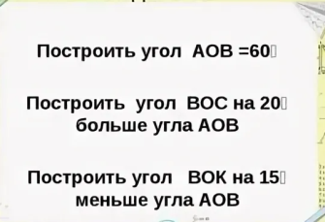 |  | Учащиеся сотрудничают друг с другом, оказывая взаимопомощь  Выполняют задание на листах А4  Затем вывешивают свои построения на доске  Анализируют, высказывают свои предположения |  | Обратная связь с учителем:  Учитель помогает, уточняет. Корректирует знания учащихся, подчеркивает важные моменты.  Оценивание:  Уточняющие вопросы | Разрезанные углы для каждой пары  Карточки  Листы А4
 | Знакомство с темой. Целеполагание.  Учитель задает вопросы  1.Какие темы раздела «Углы. Многоугольники» мы изучили?  2.На доске вы видите слайд- подсказка. Как вы думаете, чем мы будем заниматься на сегодняшнем уроке?  3. Сформулируйте тему урока.  4. Обозначьте цели урока  Представляет классу задачи урока |  | Ученики перечисляют все изученные темы.  Отвечают на вопросы учителя  Учащиеся записывают дату и тему урока в тетрадь, устно определяют цели урока. |  | ФО: словесное одобрение учителем
Середина урока | Устная работа :  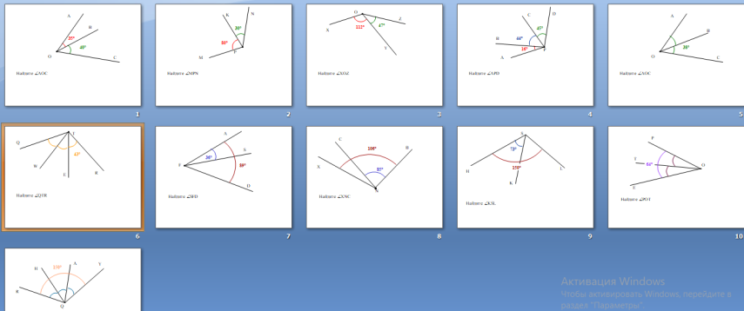 |  | Отвечают по очереди  Объясняют свой способ решения |  | .  Сверка результатов через проектор, с обсуждением ошибок. | https://infourok.ru/ustniy-praktikum-ugli-klass-2164676.html  Демонстрация на интерактивной доске
Середина урока | Новый материал:  Следует объяснить учащимся, что при решении таких задач рисунок надо делать обязательно. Он является частью решения геометрической задачи.  - Что дано в этой задаче?  - Что требуется узнать?  - Задача оформляется на доске.  Дано: ےAOB - развернутый.  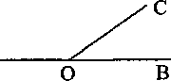  ОС-луч  ےAOC в 3 раза больше ےCOB  Haumu: ےAOC и ےCOB  Такие задачи лучше решать алгебраически.  - Что обозначим за х?  Пусть градусная мера угла СОВ будет х. Тогда градусная мера угла АОС будет Зх.  Сумма этих углов х + Зх.  А по условию -180° (так как сумма образует развернутый угол).  Значит, можем составить уравнение:  х + 3х=180  4х= 180  х:=180:4  х = 45  45° - градусная мера угла СОВ.  45° х 3 = 135° - градусная мера угла АОС.  - Как иначе можно найти градусную меру угла АОС? (180° -- 45° = 135°.) |  | Слушают учителя об оформлении таких задач  Записывают необходимую информацию  Оформляют в тетради решения задач |  | Обратная связь с учителем:  Уточняющие вопросы  Наблюдение | Образец на доске или слайде
  Решает текстовую задачу | дескрипторы
  Решает текстовую задачу | выполняет чертёж | 1
  Решает текстовую задачу | находит величины углов | 1
  Решает текстовую задачу | решил одним способом | 1
  Решает текстовую задачу | решил вторым способом | 1
 | Первичное закрепление:  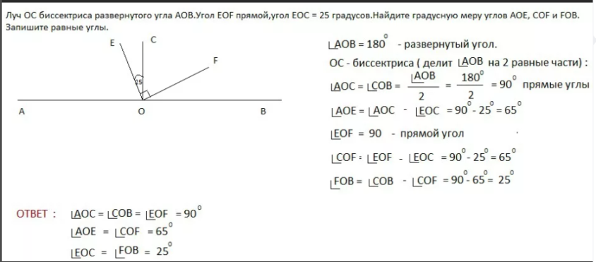 |  | Решает один ученик у доски, остальные в тетради  Высказывают свое мнение, предлагают способы решения, обращают внимание на оформление задачи. |  | Учитель наблюдает, помогает, уточняет. Корректирует знания учащихся, подчеркивает важные моменты  Оценивание по дескрипторам | Карточка с задачей
  Решает текстовую задачу | дескрипторы
  Решает текстовую задачу | выполняет чертёж | 1
  Решает текстовую задачу | находит величины углов | 1
  Решает текстовую задачу | решил одним способом | 1
  Решает текстовую задачу | решил вторым способом | 1
середина | Закрепление материала:  Стратегия: «Думай - объединяйся - делись»  Решить задачу:  Полный угол с вершиной в точке О разделили на 9 равных частей. Из них 2 части составляет угол АОВ, 3 части-угол ВОС, а оставшиеся части-угол СОА.  Сколько градусов содержит каждый из этих углов?  Решить двумя способами и выяснить какой из них более рациональный. |  | Выполняют задание самостоятельно, затем объединяются в пару, потом в группы по 4 человека.  Решают  Обсуждают и оценивают результаты |  | Сверяют ответы.  Оценивают свои знания.  Дескриптор:  1.Умеют решать задачи  Оценивание по дескрипторам  Обратная связь:  Выявляют место затруднения.  Проговаривают причину затруднения | Карточка
  Решает текстовую задачу | дескрипторы
  Решает текстовую задачу | выполняет чертёж | 1
  Решает текстовую задачу | находит величины углов | 1
  Решает текстовую задачу | решил одним способом | 1
  Решает текстовую задачу | решил вторым способом | 1
середина | Самостоятельная работа:  Работают в парах.  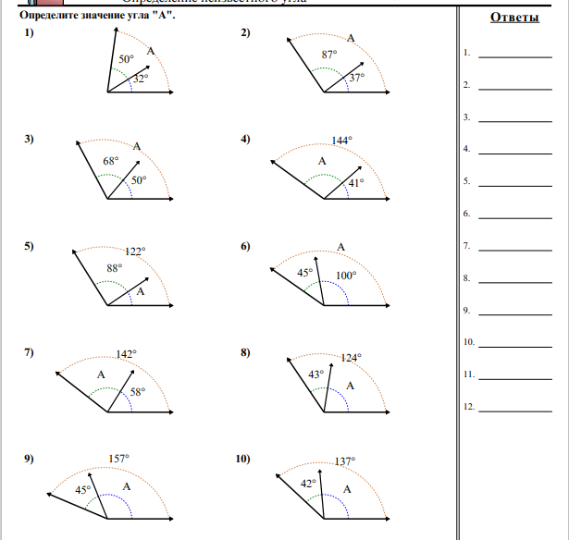 |  | Выполняют самостоятельно на листочках, затем меняются тетрадями и проверяют друг друга.  Сверяют с ответами, оценивают |  | Взаимооценивание  Оценивание:  1балл – 1верный ответ.  Дескриптор:  1.Верно находит градусную меру углов.  Обратная связь  -кто выполнил задания правильно?  -какие затруднения испытали?  Комментарии и рекомендации | Карточка  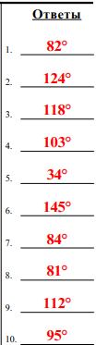
Конец урока | Домашнее задание:  Вычислите градусную меру угла AOB: |  | Учащиеся записывают домашнее задание |  | Комментарий учителя
  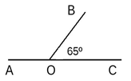 | 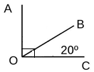 | 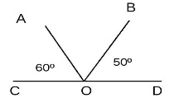
Конец урока | Рефлексия -оценивание учащимися собственной деятельности на уроке.  - Удалось ли вам решить проблему урока?  - Проанализируйте свою работу.  Рефлексия: « Продолжи предложение…»  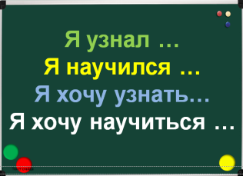 |  | Отвечают на вопросы учителя.  Высказывают свое мнение |  | По ответам учащихся  ФО: словесное одобрение учителем | Слайд
 | Итоги урока  Проводит первичную диагностику уровня освоения учащимися новых знаний;  обращает внимание на результат достижения целей и задач урока, анализирует работу учащихся с практическими модулями, учитывая их самооценку выставляет некоторым ребятам формативную оценку. |  | Подсчитывают количество баллов за урок. |  | Самооценивание  Оценивание:  17-16 б-тему усвоил на отлично  13-15 б – тема усвоена на хорошо  9-12б –тема усвоена удовлетворительно  Менее 8б = нужно еще раз изучить данный материал или обратиться за помощью к учителю

